“515”人才绿卡网上申报流程
一、系统申请
打开浏览器，在地址栏中输入网址：http://passport.jsychrss.gov.cn/member/login?openId=d92a9ca91f9f43d79f07a2eaaa2fd3e768，
1、信息注册：未注册用户需点击免费注册，进行新用户注册，需填写用户名，邮箱，姓名，身份证号码等。

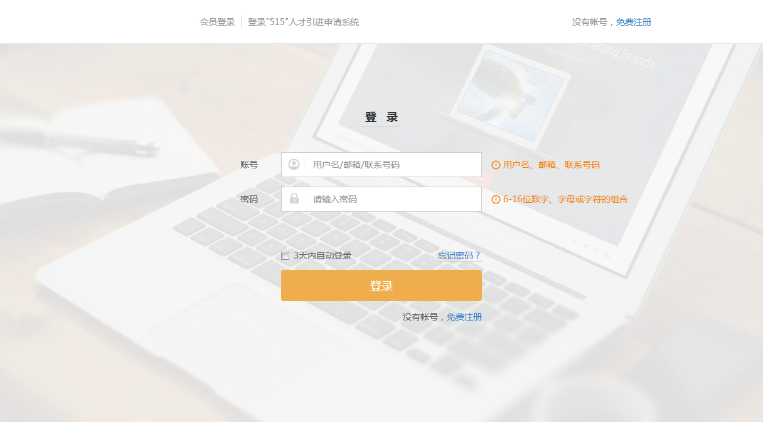
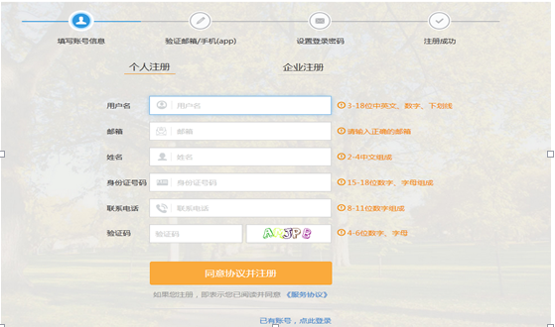

2、信息填写
绿卡申请模块包含：基本信息填写，学历工作情况填写，补助类型选择，扫描件及照片上传，申请项预览。
（1）基本信息填写：填写申报用户的姓名，身份证，出生日期，性别，籍贯，参保地区等一些个人基本信息。其中填完身份证信息后，出生日期，性别，籍贯会由系统自动生成。若系统生成不了会提示用户手动填写。
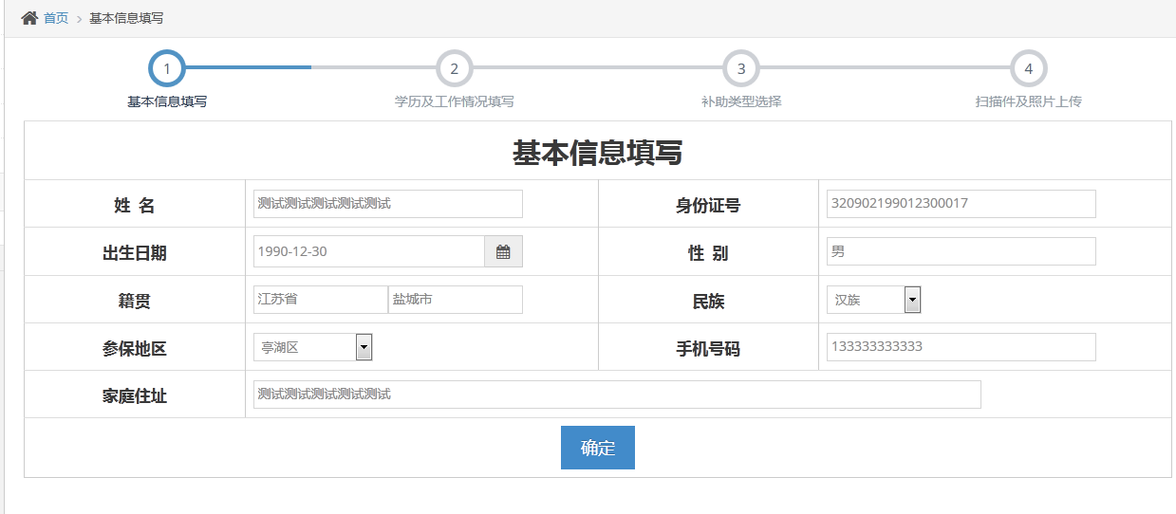
（2）、学历工作情况填写：
填写用户对应的学历信息及工作情况。其中需注意的是，在选择来盐途径时，若为‘中介引进’，需填写中介名称。
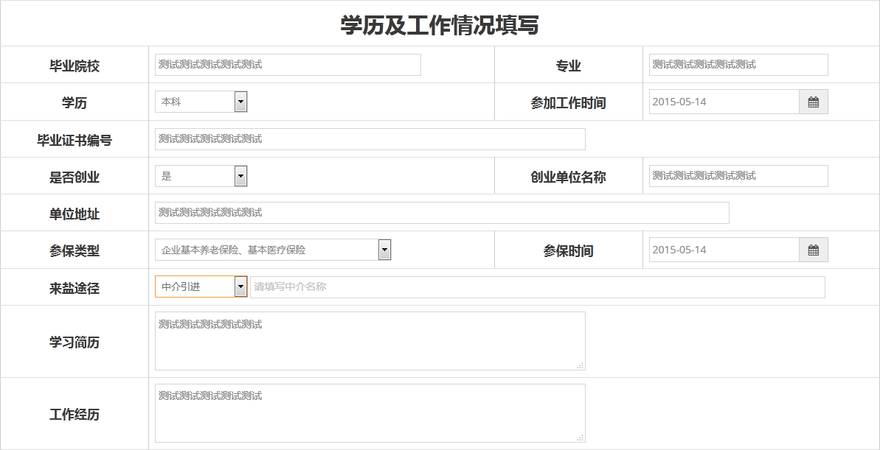

（3）、补助类型选择：
对补贴类型进行选择，其中系统控制租房补贴和公租房只能选择一个，探亲 交通补贴只有户籍不为盐城市才可勾选。
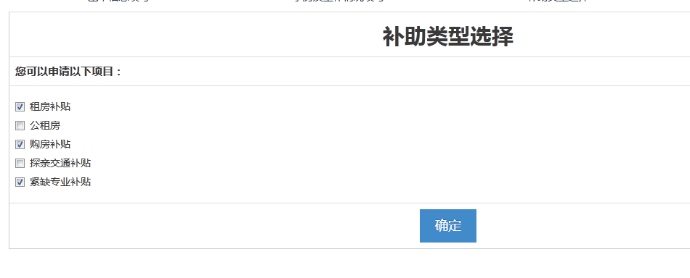
（4）、扫描件及照片上传：
需上传本人证件照片，身份证复印件，户口本复印件，毕业证书复印件，学历认证表，5张图片。其中系统对5张图片上传的大小及清晰度都有控制。如果不符合要求，则提示用户不符合条件。同时禁止用户上传。
申请项预览：
展现申领表样式，并将用户填写的资料填入。
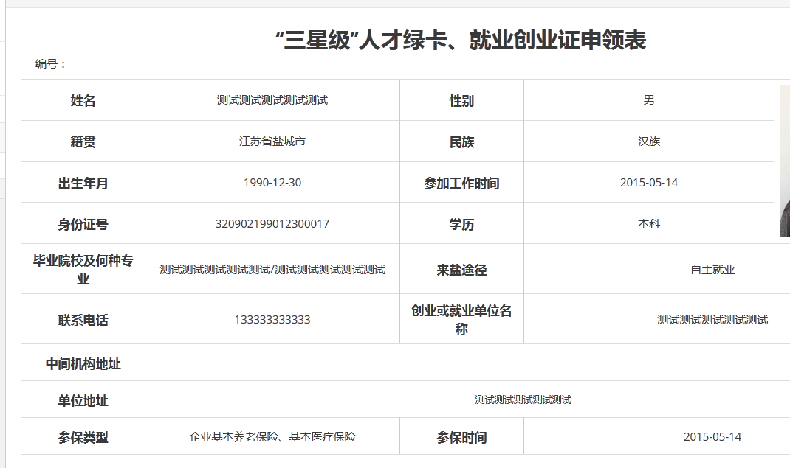

三、后台审核
后台审核分为初审和复审，每月20日之前为审核截止日，21号由系统生成制卡名单，由我区上报给市人才市场统一制卡，月底或下月初制卡完成后进行绿卡发放。
四、联系方式
“515”窗口联系方式：0515-69935901
地址：盐城市人民南路38号城南新区行政服务中心B49-50号窗口
“515”引才办公室联系方式：0515-86665515
地址：盐城市大数据产业园创新大厦南楼1301室

